1、标注球的半径尺寸时，应在尺寸前加注符号（）

答案：SR

2、绘制尺寸起止符号时应采用（）

答案：中粗短线

3、建筑制图中线宽的基本单位是（）

答案：b

4、下列关于半径、直径、球的尺寸标注说法有误的一项是（）

答案：标注圆的直径尺寸时，直径数字前不得加直径符号

5、下列关于尺寸界线、尺寸线、尺寸起止符号说法有误的一项是（）

答案：图样本身的任何图线均可用作尺寸线

6、用于确定平面图形中各个组成部分的形状和大小的尺寸是（）

答案：定型尺寸

7、圆弧连接的关键是根据已知条件，确定（）

答案：连接圆弧的圆心和切点

8、在平面图形中确定尺寸位置的点、直线称为（）

答案：尺寸基准

9、制图前的准备工作不包括（）

答案：检查图样、修正错误

10、比较z坐标的大小，可以判断两点某方向的位置关系，通常z坐标大的点在（）

答案：上

11、侧棱倾斜于底面的棱柱为（）

答案：斜棱柱

12、垂直于H面，与其他两投影面相倾斜的平面称为（）

答案：铅垂面

13、当两个正垂面相交，其交线应为（）

答案：正垂线

14、当投影线倾斜于投影面时所作出的平行投影，称为()

答案：斜投影

15、当长方体放置位置为前后两个侧面为正平面，则左右两个侧面为侧平面，则上下底面为（）

答案：水平面

16、当长方体放置位置为上下底面为水平面，前后两个侧面为正平面，则左右两个侧面为（）

答案：侧平面

17、点的正面投影和侧面投影的连线垂直于（）

答案：OZ轴

18、点在直线上，点的正投影一定在该直线的正投影上，点、直线在平面上，点和直线的正投影一定在该平面的正投影上，这种性质称为正投影的()

答案：从属性

19、读图的基本方法可概括为两类，分别为（）

答案：形体分析和线面分析

20、将形体的某一局部结构形状向基本投影面作正投影，所得到的投影图称为（）

答案：局部视图

21、两直线平行，它们的正投影也平行，且空间线段的长度之比等于它们正投影的长度之比，这种性质称为正投影的()

答案：平行性

22、两直线相交的交点个数是（）

答案：1

23、平行投影法的投影线相互平行，若形体离投影面愈远，则投影大小（）

答案：不变

24、平行投影法又分为()

答案：正投影法和斜投影法

25、平行于V面的平面称为（）

答案：正平面

26、平行于一个投影面，倾斜于另两个投影面的直线，称为（）

答案：投影面平行线

27、平面内对其投影面倾角最大的某一条直线称为（）

答案：最大斜度线

28、平面内对投影面的最大斜度线与平面内的该投影面的平行线两者的关系是（）

答案：垂直

29、平面切割圆锥时，根据平面与圆柱轴线的相对位置的不同，其截交线的形状不可能为（）

答案：四边形

30、如果空间点的位置用A（x，y，z）形式表示，那么它的H面投影的坐标应为（）

答案：a（x，y，0）

31、如果空间点的位置用A（x，y，z）形势表示，那么它的V面投影的坐标应为（）

答案：a’（x，0，z）

32、如果直线经过平面上的两个点，则直线与平面的关系是（）

答案：直线必定在平面内

33、水平投影重合的两个点，称为（）

答案：水平重影点

34、投影法中规定，空间点在V面的投影选用字母是应（）

答案：右上角加一撇的小写字母

35、投影法中规定空间点选用字母是应（）

答案：大写字母

36、投影面展开之后，V、H两个投影左右对齐，这种关系称为（）

答案：长对正

37、透视投影图是（）

答案：用中心投影法绘制的单面投影图

38、图纸中的拉丁字母、阿拉伯数字与罗马数等如需写成斜体字，其斜度应是从字的底线逆时针向上倾斜（）

答案：750

39、下列关于尺寸的简化标注说法有误的一项是（）

答案：对称构配件采用对称省略画法时，该对称构配件的尺寸线应不超过对称符号

40、下列关于平面与平面相交说法错误的一项是（）

答案：平面与平面相交有两个交点

41、下列关于剖面图相关说法有误的一项是（）

答案：对剖切面没有切到、但沿投射方向可以看见部分的轮廓线不得用中粗实线画出

42、下列关于圆球及投影作图方法说法有误的一项是（）

答案：球面的三个投影为三个大小不等的圆

43、下列关于圆球截交线说法有误的一项是（）

答案：当截平面与投影面垂直时，截交线圆在投影面上的投影为抛物线

44、下列关于圆柱截交线说法有误的一项是（）

答案：当截平面平行于圆柱轴线时，它与圆柱面的截交线为一圆形

45、下列关于轴侧投影图性质说法有误的一项是（）

答案：形体上平行于某坐标轴的直线，其轴测投影垂直于相应的轴测轴

46、下面关于透视投影图相关说法有误的一项是（）

答案：透视投影图绘制比较简单

47、下面关于正投影图特性说法有误的一项是（）

答案：正投影图立体感和直观性非常强

48、下面关于轴侧图相关说法有误的一项是（）

答案：正轴测图的轴向伸缩系数为2

49、线段上的点将该线段分成的比例，等于点的正投影分线段的正投影所成的比例，这种性质称为正投影的()

答案：定比性

50、相贯体表面的交线称为（）

答案：相贯线

51、一般情况下，一个图样应选择的比例为（）

答案：1种

52、与H面垂直的直线称为（）

答案：铅垂线

53、与H面平行，并倾斜于另两个投影面的直线，称为（）

答案：不能确定

54、在H面上得到的正投影图叫（）

答案：水平投影图

55、在V面上得到的正投影图叫（）

答案：正面投影图

56、在投影图上，如果两直线有两同面投影，而交点的连线不垂直于相应的投影轴，则两直线的关系是（）

答案：交叉

57、在制图中，把承受影子的面称为()

答案：投影面

58、在制图中，把光源称为()

答案：投影中心

59、在制图中，形成投影的方法称为()

答案：投影法

60、正三棱柱放置位置为上下三角形底面为水平面，则其W面投影形状轮廓为（）

答案：矩形

61、正投影图是（）

答案：用平行投影的正投影法绘制的多面投影图

62、直角的一边平行于某一投影面，则该直角在该投影面上的投影是（）

答案：直角

63、直线在三面投影体系中，按其对投影面的相对位置可分为（）

答案：投影面平行线、投影面垂直线和一般位置直线

64、制图的基本规定要求数量的数值注写应采用（）

答案：正体阿拉伯数字

65、轴测投影图是（）

答案：用平行投影的正投影法绘制的单面投影图

1.图纸幅面的简称是（）

答案：A.图幅

2.建筑制图的基本单位是（）

答案：A.m

3.下列关于尺寸界线、尺寸线、尺寸起止符号说法有误的一项是（）

答案：A.图样轮廓线可用作尺寸界限

4.绘制尺寸界线时应采用（）

答案：A.粗实线

6.下列关于尺寸数字说法有误的一项是（）

答案：A.图样上的尺寸，应以尺寸数字为准，当然也可从图上直接量取

7.下列关于尺寸的排列与布置说法有误的一项是（）

答案：B.尺寸宜标注在图样轮廓以内，可与图线、文字等相交

8.尺寸起止符号倾斜方向与尺寸界线应成（）

答案：A.45

9.图样轮廓线以外的尺寸线，距图样最外轮廓线之间的距离，不宜小于（）

答案：A.10mm

10.平行排列的尺寸线的间距，宜为（）

答案：D.7~10mm

11.下列关于半径、直径、球的尺寸标注说法有误的一项是（）

答案：D.标注圆的直径尺寸时，直径数字前不得加直径符号

12.图纸上限定绘图区域的线框是指（）

答案：B.图框

13.标注球的半径尺寸时，应在尺寸前加注符号（）

答案：B.SR

14.标注圆弧的弧长时，表示尺寸线应以（）

答案：B.该圆弧同心的圆弧线表示

15.下列关于角度、弧长、弦长的标注说法有误的一项是（）

答案：D.标注圆弧的弦长时，起止符号用中粗短线表示

16.在薄板板面标注板厚尺寸时，应在厚度数字前加厚度符号（）

答案：B.t

17.下列关于正方形、坡度、非圆曲线等尺寸标注说法有误的一项是（）

答案：A.坡度禁止用直角三角形标注

18.下列关于尺寸的简化标注说法有误的一项是（）

答案：D.对称构配件采用对称省略画法时，该对称构配件的尺寸线应不超过对称符号

19.制图前的准备工作不包括（）

答案：C.检查图样、修正错误

20.一般制图的第一个步骤是（）

答案：A.绘制图样底稿

21.一般制图的最后一个步骤是（）

答案：D.图纸整理

22.圆弧连接的关键是根据已知条件，确定（）

答案：C.连接圆弧的圆心和切点

23.幅面代号为A4的图纸长、短边尺寸分别是（）

答案：D.297mm、210mm

24.在平面图形中确定尺寸位置的点、直线称为（）

答案：A.尺寸基准

25.用于确定平面图形中各个组成部分的形状和大小的尺寸是（）

答案：B.尺寸定型

26.用于确定平面图形中各个组成部分的相对位置的尺寸是（）

答案：C.尺寸定位

27.一个工程设计中，每个专业所使用的图纸除去目录及表格所采用的A4幅面，一般不多于（）

答案：B.2种

28.图形与实物相对应的线性尺寸之比称为（）

答案：B.比例

29.一个工程设计中，每个专业所使用的图纸除去目录及表格所采用的A4幅面，一般不多于（）

答案：B.2种

30.图样及说明中的汉字宜采用（）

答案：A.长仿宋体

31.制图的基本规定要求数量的数值注写应采用（）

答案：A.正体阿拉伯数字

32.图纸中的拉丁字母、阿拉伯数字与罗马数等如需写成斜体字，其斜度应是从字的底线逆时针向上倾斜（）

答案：C.75

1.在制图中，把光源称为（）

答案：A.投影中心

2.平行投影法又分为（）

答案：B.正投影法和斜投影法

3.在建筑制图中，最常用的投影法是平行投影法中的（）

答案：B.正投影法

4.形成物体的最基本几何元素包括（）

答案：A.点、直线和平面

5.点的正投影仍然是点，直线的正投影一般仍为直线（特出情况例外），平面的正投影一般仍为原空间几何形状的平面（特出情况例外），这种性质称为正投影的（）

答案：A.同素性

6.点在直线上，点的正投影一定在该直线的正投影上，点、直线在平面上，点和直线的正投影一定在该平面的正投影上，这种性质称为正投影的（）

答案：A.同素性

7.线段上的点将该线段分成的比例，等于点的正投影分线段的正投影所成的比例，这种性质称为正投影的（）

答案：C.定比性

8.两直线平行，它们的正投影也平行，且空间线段的长度之比等于它们正投影的长度之比，这种性质称为正投影的（）

答案：D.平行性

9.．当线段或平面平行于投影面时，其线段的投影长度反映线段的实长，平面的投影与原平面图形全等，这种性质称为正投影的（）

答案：D.全等性

10.当直线垂直于投影面时，其直线的正投影积聚为一个点，这种性质称为正投影的（）

答案：A.积聚性

11.H面是指（）

答案：A.水平投影面

12.在制图中，把光线称为（）

答案：B.投影线

13.W面是指（）

答案：B.侧立投影面

14.V面是指（）

答案：C.正立投影面

15.在H面上得到的正投影图叫（）

答案：A.水平投影图

16.在V面上得到的正投影图叫（）

答案：B.正面投影图

17.在W面上得到的正投影图叫（）

答案：C.侧面投影图

18.投影面展开之后，W、H两个投影都反映形体的宽度，这种关系称为（）

答案：D.宽相等

19.投影面展开之后，V、W两个投影上下对齐，这种关系称为（）

答案：B.高平齐

20.投影面展开之后，V、H两个投影左右对齐，这种关系称为（）

答案：A.长对正

21.正投影图是（）

答案：A.用平行投影的正投影法绘制的多面投影图

22.下面关于正投影图特性说法有误的一项是（）

答案：A.正投影图能反映形体各主要侧面的真实形状和大小

23.在制图中，把承受影子的面称为（）

答案：C.投影面

24.轴测投影图是（）

答案：B.用平行投影的正投影法绘制的单面投影图

25.下面关于轴侧投影图相关说法有误的一项是（）

答案：A.轴侧投影图能反映形体各主要侧面的真实形状和大小

26.透视投影图是（）

答案：C.用中心投影法绘制的单面投影图

27.下面关于透视投影图相关说法有误的一项是（）

答案：A.透视投影图与照相原理一致，它是以人眼为投影中心

28.标高投影图是（）

答案：D.是在物体的水平投影上加注某些特征面、线以及控制点的高度数值的单面正投影

29.在制图中，形成投影的方法称为（）

答案：D.投影法

30.中心投影法中，当投影中心与投影面距离不变的情况下，形体距投影中心愈近，则影子（）

答案：A.愈大

31.投影中心在有限的距离内，发出锥状的投影线，用这些投影线作出的形体的投影，称为（）

答案：B.中心投影

32.当投影中心移至无限远处，投影线按一定的方向平行的投射下来（形成柱状），用平行投射线作出形体的投影，称为（）

答案：B.平行投影

33.平行投影法的投影线相互平行，若形体离投影面愈远，则投影大小（）

答案：C.不变

34.当投影线倾斜于投影面时所作出的平行投影，称为（）

答案：B.斜投影

1.1．构成形体最基本的几何元素是（）。

答案：A.点

2.2．在投影理论中，对于物体只研究其形状、大小、位置，而它的物理性质、化学性质都不涉及到，这种物体称为（）。

答案：A.形体

3.3．点的正面投影和侧面投影的连线垂直于（）。

答案：C.OZ轴

4.4．点在某一投影面上的投影是（）。

答案：B.平面

5.5．投影法中规定空间点选用字母是应（）。

答案：A.大写字母

6.6．投影法中规定，空间点在H面的投影选用字母是应（）。

答案：B.小写字母

7.7．投影法中规定，空间点在V面的投影选用字母是应（）。

答案：C.右上角加一撇的小写字母

8.8．投影法中规定，空间点在W面的投影选用字母是应（）。

答案：D.右上角加两撇的小写字母

9.9．如果空间点的位置用A（x，y，z）形式表示，那么它的H面投影的坐标应为（）。

答案：A.a（x，y，0）

10.10．如果空间点的位置用A（x，y，z）形势表示，那么它的V面投影的坐标应为（）。

答案：B.a’（x，0，z）

11.11．如果空间点的位置用A（x，y，z）形势表示，那么它的W面投影的坐标应为（）。

答案：D.a’’（0，y，z）

12.12．比较x坐标的大小，可以判断两点某方向的位置关系，通常x坐标大的点在（）。

答案：B.左

13.13．比较y坐标的大小，可以判断两点某方向的位置关系，通常y坐标大的点在（）。

答案：C.前

14.14．比较z坐标的大小，可以判断两点某方向的位置关系，通常z坐标大的点在（）。

答案：B.左

15.15．平行于一个投影面，倾斜于另两个投影面的直线，称为（）。

答案：A.投影面平行线

16.16．与H面平行的直线称为（）。

答案：D.不能确定

17.17．与V面平行的直线称为（）。

答案：B.正平线

18.18．与W面平行的直线称为（）。

答案：C.侧平线

19.19．垂直于某一投影面的直线，称为（）。

答案：B.投影面垂直线

20.20．下列关于重影点投影可见性的判别方法说法有误的一项是（）。

答案：A.对水平重影点，观者从上向下看，上面一点看得见，下面一点看不见

21.21．水平投影重合的两个点，称为（）。

答案：D.不能确定

22.22．直线在三面投影体系中，按其对投影面的相对位置可分为（）。

答案：A.A．投影面平行线、投影面垂直线和一般位置直线

23.23．下列关于投影面平行线特性说法有误的一项是（）。

答案：B.直线在另两个投影面上的投影，垂直于相应的投影轴

24.24．下列关于投影面垂直线特性说法有误的一项是（）。

答案：A.直线在所垂直的投影面上的投影反映实长

25.25．与H面垂直的直线称为（）。

答案：A.铅垂线

26.26．与W面垂直的直线称为（）。

答案：C.侧垂线

27.27．与V面垂直的直线称为（）。

答案：B.正垂线

28.28．与三个投影面都倾斜的直线，称为（）。

答案：C.一般位置直线

29.29．两直线相交的交点个数是（）。

答案：A.1

30.30．在投影图上，如果两直线有两同面投影，而交点的连线不垂直于相应的投影轴，则两直线的关系是（）。

答案：C.相交

31.31．直角的一边平行于某一投影面，则该直角在该投影面上的投影是（）。

答案：C.直角

32.32．如果两直线在某一投影面上的投影互相垂直，而且其中有一条直线平行于该投影面，则两直线在空间位置的关系是（）。

答案：A.垂直

33.33．与一个投影面平行的平面称为（）。

答案：A.投影面平行面

34.34．与一个投影面垂直的平面称为（）。

答案：B.投影面垂直面

35.35．平行于H面的平面称为（）。

答案：A.水平面

36.36．平行于W面的平面称为（）。

答案：C.侧平面

37.37．平行于V面的平面称为（）。

答案：B.正平面

38.38．垂直于H面的平面称为（）。

答案：A.铅锤面

39.39．垂直于W面的平面称为（）。

答案：C.侧垂面

40.40．垂直于V面的平面称为（）。

答案：B.正垂面

41.41．下列关于投影面平行面说法错误的一项是（）。

答案：C.水平面的V面和W面投影积聚为一点

42.42．下列关于投影面平行面说法错误的一项是（）。

答案：C.水平面的V面和W面投影积聚为一点

43.43．下列几何元素不可用来确定平面的是（）。

答案：B.一直线和线内一点

44.44．如果直线经过平面上的两个点，则直线与平面的关系是（）。

答案：B.直线必定在平面内

45.45．如果直线经过平面上一点，且平行于平面上的一条直线，则直线与平面的关系是（）。

答案：B.直线必定在平面内

46.46．平面内对投影面的最大斜度线与平面内的该投影面的平行线两者的关系是（）。

答案：A.垂直

47.47．平面内对其投影面倾角最大的某一条直线称为（）。

答案：C.最大斜度线

48.48．下列关于直线与平面相交说法错误的一项是（）。

答案：A.直线与平面相交有两个交点

49.49．当两个铅垂面相交，其交线应为一（）。

答案：A.铅垂线

50.50．当两个正垂面相交，其交线应为一（）。

答案：A.正垂线

51.51．当两个侧垂面相交，其交线应为一（）。

答案：B.侧垂线

52.52．下列关于平面与平面相交说法错误的一项是（）。

答案：A.平面与平面相交有两个交点

1.基本形体可分为两大类，分别为（）

答案：B.平面立体和曲面立体

2.正三棱柱放置位置为上下三角形底面为水平面，则其W面投影形状为（）

答案：A.矩形

3.正三棱柱放置位置为上下三角形底面为水平面，则其V面投影形状轮廓为（）

答案：A.矩形

4.下列关于棱台说法错误的一项是（）

答案：D.正四棱台上下底面为水平面，左右侧面为正垂面，则前后侧面为铅垂面

5.下列各形体均属于曲面立体的是（）

答案：B.球体、圆锥体、圆柱体

6.某圆柱其轴线垂直于水平面，其上下底面为水平圆，则圆柱面上各素线为（）

答案：A.铅垂线

7.下列关于圆锥及投影作图方法说法有误的一项是（）

答案：B.圆锥底面为水平圆时，其正面投影和侧面投影积聚为正平线

8.下列关于圆球及投影作图方法说法有误的一项是（）

答案：C.球面的三个投影为三个大小不等的圆

9.下列关于截交线说法有误的一项是（）

答案：D.曲面体截交线的形状一定是由直线段围成的平面多边形

10.下列关于圆柱截交线说法有误的一项是（）

答案：A.当截平面平行于圆柱轴线时，它与圆柱面的截交线为一圆形

11.平面切割圆锥时，根据平面与圆柱轴线的相对位置的不同，其截交线的形状不可能为（）

答案：C.四边形

12.平面立体又分为（）

答案：D.棱柱体和棱锥体

13.平面切割圆球时，其截交线的形状为（）

答案：B.圆形

14.平面切割圆球时，其截交线的投影不可能是（）

答案：C.四边形

15.下列关于圆球截交线说法有误的一项是（）

答案：C.当截平面与投影面垂直时，截交线圆在投影面上的投影为抛物线

16.相贯体表面的交线称为（）

答案：A.相贯线

17.下列关于形体相贯线说法有误的一项是（）

答案：D.两曲面立体相交，其相贯线通常为平面多边形

18.下列关于平面立体和曲面立体的相贯说法有误的一项是（）

答案：D.绘制相贯线时，应先求每段曲线和直线，再求出曲线和直线的转折点

19.两曲面体的相贯线的形状绝大多数为（）

答案：C.平面直线

20.侧棱垂直于底面的棱柱为（）

答案：C.直棱柱

21.侧棱倾斜于底面的棱柱为（）

答案：B.斜棱柱

22.当直棱柱的底面为正多边形时，称为（）

答案：A.正棱柱

23.当长方体放置位置为上下底面为水平面，前后两个侧面为正平面，则左右两个侧面为（）

答案：B.侧平面

24.当长方体放置位置为前后两个侧面为正平面，则左右两个侧面为侧平面，则上下底面为（）

答案：D.水平面

25.正六棱柱放置位置为上下底面为水平面，前后两个侧面为正平面，则左右四个侧面为（）

答案：A.铅垂面

26.当长方体放置位置为上下底面为水平面，左右两个侧面为侧平面，则前后两个侧面为（）

答案：B.侧平面

1.下列关于组合体相关说法有误的一项是（）

答案：D.绘制组合体的投影图最后一步是进行形体分析

2.为能正确、迅速、清晰地画出组合体的三面投影图，首先应（）

答案：A.进行形体分析

3.读图的基本方法可概括为两类，分别为（）

答案：A.形体分析和线面分析

1.下列关于轴侧投影图性质说法有误的一项是（）

答案：D.形体上平行于某坐标轴的直线，其轴测投影垂直于相应的轴测轴

2.下面关于轴侧图相关说法有误的一项是（）

答案：A.正轴测图投影方向垂直于投影面，比较接近人的视觉

1.将形体的某一局部结构形状向基本投影面作正投影，所得到的投影图称为（）

答案：A.局部视图

2.为了表达形体倾斜于基本投影面部分的真实形状，可以设置一个与该部分表面平行的辅助投影面，然后将该部分向辅助投影面作正投影，所得到的视图称为（）

答案：A.局部视图

3.下列关于剖面图相关说法有误的一项是（）

答案：B.对剖切面没有切到、但沿投射方向可以看见部分的轮廓线不得用中粗实线画出

4.假想用剖切平面将物体切断，仅画出该剖切面与物体接触部分的图形，并在该图形内画上相应的材料图例，这样的图形称为（）

答案：C.基本视图

1.在图1中，与投影面V平行的直线有（）条

答案：B.2

2.在图1中，与投影面V垂直的直线是（）

答案：D.BC

3.在图1中，所有投影面上的重影点有（）个

答案：A.2

4.在图1中，C点W面的投影点是（）

答案：D.D点

5.在图2中，与投影面H平行的平面有（）

答案：A.△ABC

6.在图2中，与投影面V垂直的平面有（）个

答案：B.2

7.在图2中，侧垂面是（）

答案：D.△AEF

8.在图2中，与三个投影面都倾斜的平面是（）

答案：C.△ACE

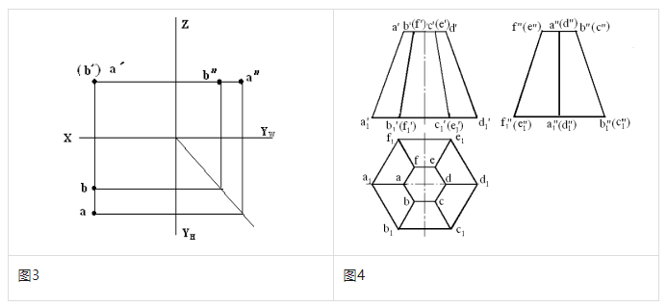

9.在图3中，点A与点B是（）重影点

答案：A.V面

10.在图4中，平行于V投影面的直线共（）条

答案：B.2

11.在图4中，垂直于W投影面的平面共（）个

答案：A.2

12.图4中的物体应为（）

答案：A.棱台

13.图4中的所有投影面上的重影点共有（）个

答案：D.10

14.图4中直线AB和BC的夹角为（）

答案：C.钝角

15.在图3中，点A在点B的（）

答案：B.正前方

16.在图5中，点A在点B的（）

答案：A.右下方

17.在图5中，直线EC为（）

答案：A.正垂线

18.在图5中，平行于H投影面的直线共（）条

答案：A.1

19.在图5中，在B点右下方的点有（）个

答案：B.2

20.图6中的物体应为（）

答案：C.棱柱

21.图6中的所有投影面上的重影点共有（）个

答案：D.16

22.图6中直线AB和BC的夹角为（）

答案：C.钝角

23.图6中，铅垂面应为（）个

答案：A.2

24.图6中，侧垂线应为（）条

答案：B.4

25.图7中，直线AB的实际长度为（）

答案：C.15mm

26.图7中，直线AB与水平面的夹角为（）

答案：A.30o

27.图7中，直线AB为（）

答案：D.正平线

28.图7中，点A位于点B的（）

答案：A.左下方

29.图8中，各投影面上的重影点共有（）个

答案：D.8

30.图8中水平面总共有（）

答案：B.2

31.图8中的铅垂面为（）

答案：A.平面ABCD

32.图8中，平面ADHE垂直于（）

答案：C.W面

33.图8中，C点的正面重影点为（）

答案：A.B点

34.在图9中，在C点后方的点为（）

答案：A.A点、B点

35.在图9中，在B点左方的点有（）个

答案：A.1

手机屏幕截图

36.如图10所示，直线AB和直线BC的位置关系是（）

答案：A.垂直相交

37.图10中，直线BC为（）

答案：B.水平线

38.图11中直线AG和CD的位置关系为（）

答案：D.垂直

39.如图12所示，直线AB与CD的位置关系为（）

答案：D.交叉

40.图13中直线AB与平面P交于点K（未给出）；图14中直线CD与平面Q交于点J（未给出）。则下列可见性判断正确的是（）

答案：C.AK、DJ可见

41.上题图中平面P、Q分别为（）

答案：A.铅垂面、正垂面

42.在三角形ABC内取一点D，使其距H面15mm，距V面20mm，下列各图正确的一项是（）

43.在图15中，平面ABC内对H面的最大倾斜线为（）

答案：B.BE

44.在图15中的水平线为（）

答案：C.CD

45.已知MN是平面ABC上的一条直线，则下图完全正确的是（）

46.平面ABC和平面P交于直线MN，则下列各图完全正确的是（）

47.已知平面GFE和平面ABC相交于MN，则下图中完全正确的是（）

48.图16中，已知直线MN和直线EF均与平面ABC交于K点，则水平投影面上全部可见的线段(未给出)为（）

答案：A.fk和mk

49.图16中，平面ABC为（）

答案：A.水平面

50.下列关于三棱锥三面投影图完全正确的一组是（）

答案：A. 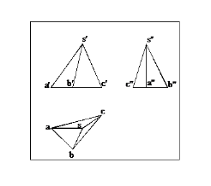

51.下面关于四棱台的三面投影图完全正确的是（）

答案：A. 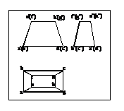

形状

52.在图17中，有一个投影面缺失投影线，此投影面为（）

答案：A.H面

53.在图17中，有一个投影面缺失投影线，缺失投影线的条数为（）

答案：C.3条

54.在图18中，有一个投影面缺失投影线，此投影面为（）

答案：C.W面

55.在图18中，有一个投影面缺失投影线，缺失投影线的条数为（）

答案：B.2条

56.在图19中，有一个投影面缺失投影线，此投影面为（）

答案：C.W面

57.在图19中，有一个投影面缺失投影线，缺失投影线的条数为（）

答案：B.2条

58.在图20中，有一个投影面缺失投影线，此投影面为（）

答案：B.V面

59.在图20中，有一个投影面缺失投影线，缺失投影线的条数为（）

答案：B.2条

60.图21给出了物体的水平投影图和正面投影图，则其侧面投影图应为（）

答案：A. 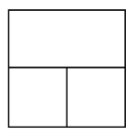

61.图22给出了物体的立面投影图和侧面投影图，则其水平投影图应为（）

答案：C. 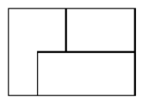

62.图23给出了物体的侧面投影图和水平投影图，则其正面投影图应为（）

答案：C. 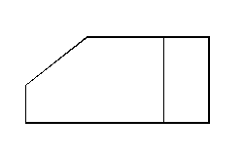

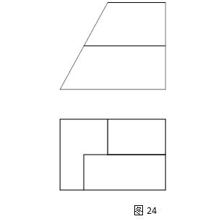

63.图24给出了物体的V面和H面投影，则W面投影应为（）

答案：A. 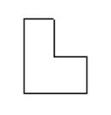

64.图25给出了物体的V面和W面投影，则H面投影应为（）

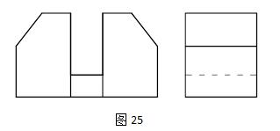

答案：A. 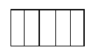

65.图26给出了物体的H面和W面投影，则V面投影应为（）

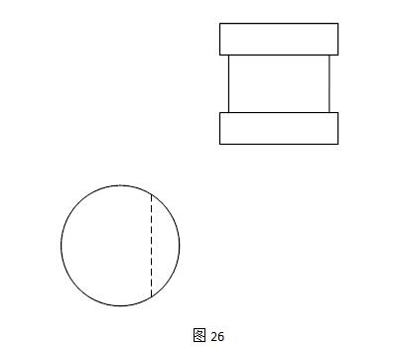

答案：C. 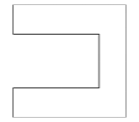

66.图27给出了物体的V面和W面投影，则H面投影应为（）

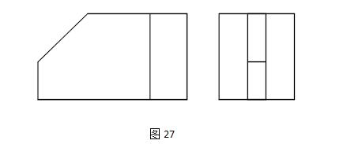

67.图28给出了物体的V面和W面投影，则H面投影应为（）

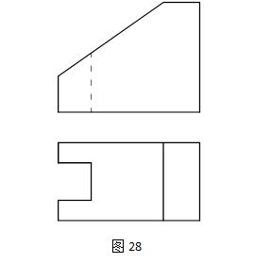

68.图29给出了物体的H面和W面投影，则V面投影应为（）

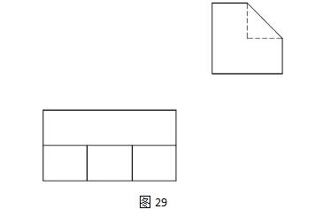

答案：D. 图片

69.图30给出了物体的V面和W面投影，则H面投影应为（）

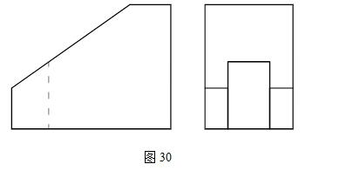

答案：A.形状

70.图31图中物体，正面投影图正确的一项是（）

答案：A. 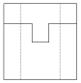

71.图31给出了物体的轴侧图，则物体侧面投影图正确的一项是（）

答案：C. 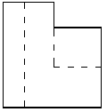

72.图32给出了物体的轴侧图，则物体侧面投影图正确的一项是（）

答案：A. 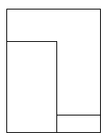

73.图32中物体，水平面投影图正确的一项是（）

答案：A. 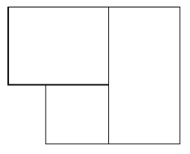

74.图33给出了物体的轴侧图，则物体侧面投影图正确的一项是（）

答案：A. 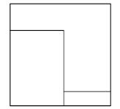

75.图33中物体，水平面投影图正确的一项是（）

答案：A. 